第三章 函数

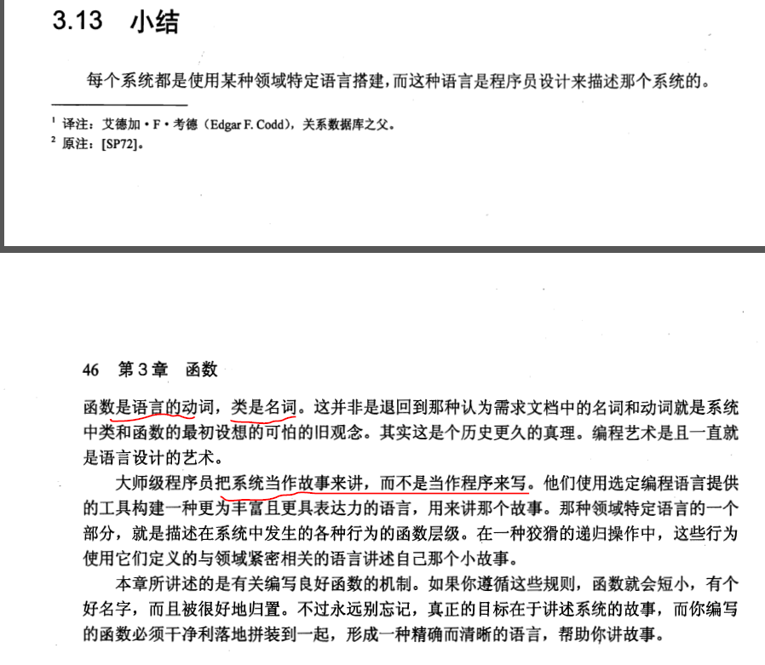

- 对象 和 数据结构

